**DPK-D**

**LEMBAR KERJA PESERTA DIDIK**

**ARDUINO PROJECTS**

Anggota Kelompok : X PPLG 4

1. Uun Tri Jayanti(29)
2. Yunika Andita Filaely(32)

**Laporan Arduino Projek**

1. **Judul Projek**

Simulasi Dasar Lampu Merah dengan arduino

# Deskripsi Projek

Projek ini dibuat untuk

# Komponen Tinkercad

* Arduino Uno R3
* LED (3 buah)
* Resistor (3 Buah)
* Kabel (7 buah)
* Bearboard small

# Hasil Simulasi Project pada Tinkercad

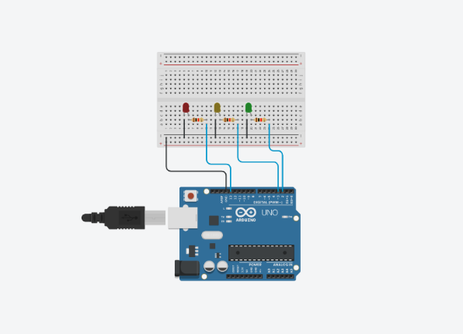

# Link Projek Tinkercad

[https://www.tinkercad.com/things/1vtpf32Eud0-tugas-arduino-dpk-d?sharecode=EyFGVt59ey-FilYL4LS3DJRo05UgB9WA_RCd4oFefY4](https://www.tinkercad.com/things/1vtpf32Eud0-tugas-arduino-dpk-d?sharecode=EyFGVt59ey-FilYL4LS3DJRo05UgB9WA_RCd4oFefY4%20)